# PROPOSAL

**TUGAS AKHIR**

**PERANCANGAN SISTEM INFORMASI LAYANAN JASA *EVENT ORGANIZER* BERBASIS WEB**

**Oleh:**

|  |  |  |
| --- | --- | --- |
| **NAMA** | **:** | **Irene Andriani** |
| **NIM** | **:** | **00000013440** |



**PROGRAM STUDI SISTEM INFORMASI**

**FAKULTAS ILMU KOMPUTER**

**UNIVERSITAS PELITA HARAPAN**

**TANGERANG**

**2018**

## 1. Latar Belakang

Seiring dengan berkembangnya teknologi dan komunikasi pada era globalisasi ini, internet memegang peran yang penting dalam kehidupan sehari-hari. Dengan adanya internet sebagai sumber informasi yang luas, segala sesuatu pun dapat diperoleh dengan praktis dan cepat. Selain memperoleh informasi, internet juga banyak dimanfaatkan sebagai sarana untuk berbisnis. Banyak orang yang menjual berbagai macam produk ataupun menyediakan berbagai macam jasa melalui internet; salah satu contohnya adalah jasa *event organizer*.

*Event Organizer* (EO) dapat didefinisikan sebagai sebuah organisasi yang dijalankan oleh sekelompok orang dengan tugasnya masing-masing yang telah ditetapkan dalam rangka mencapai satu tujuan tertentu. Tujuan tersebut yaitu menghasilkan acara yang sesuai dengan permintaan klien. EO sendiri terdiri dari berbagai macam jenis; ada yang bergerak di bidang olahraga, seni, pameran, maupun acara yang bersifat pribadi seperti pesta pernikahan, ulang tahun, dan acara lainnya [1]. Melihat perkembangan EO yang semakin pesat, peluang untuk melakukan bisnis ini pun cukup terbuka. Jasa-jasa EO pun semakin dibutuhkan, terutama bagi orang-orang di zaman sekarang yang ingin semuanya serba praktis dan tidak ingin mengurusi hal-hal yang rumit.

Dalam penyelenggaraan sebuah acara, banyak hal yang perlu dipertimbangkan seperti lokasi, anggaran, dekorasi, dan hal lainnya yang berkaitan dengan acara. Penggunaan jasa EO yang sesuai sangatlah penting agar acara dapat berjalan dengan lancar dan sukses. Berdasarkan hasil survei yang telah dilakukan terhadap 111 responden dari berbagai provinsi di Indonesia, 36,9% di antaranya pernah menggunakan jasa EO namun 21,6% di antaranya masih menghadapi kesulitan dalam mencari jasa EO. Kesulitan tersebut dikarenakan penyediaan informasi yang masih tergolong minim sehingga sulit mencari EO yang terpercaya dan sesuai dengan acara, tema, dan *budget* (Lampiran 1). Bagi para EO yang baru memulai bisnisnya, tentu juga mengalami kesulitan dalam mendapatkan kepercayaan *user* untuk menggunakan jasanya.

Melihat permasalahan yang ada, riset terhadap media pun dilakukan dan didapatkan beberapa *website* yang secara spesifik hanya menampilkan informasi tentang satu EO. Hal tersebut menyebabkan proses pencarian jasa EO menjadi kurang efektif dimana proses tersebut dilakukan satu per satu melalui internet maupun di berbagai media sosial. Ditemukan juga sebuah *website* bernama sejasa.com yang menyediakan berbagai macam jasa termasuk EO, namun fitur yang disediakan kurang membantu dimana *user* harus menjawab pertanyaan yang telah disediakan terlebih dahulu dan kemudian menunggu para EO untuk menghubunginya. Selain itu, masih belum ditemukan sebuah sistem yang secara komprehensif menampilkan informasi mengenai berbagai jasa EO yang ada di Indonesia.

## 2. Perumusan Masalah

Berdasarkan latar belakang diatas, maka penelitian ini memiliki rumusan masalah sebagai berikut:

1. Para *user* yang mengalami kesulitan dalam memilih EO yang tepat dikarenakan banyaknya jasa-jasa EO yang ada di internet maupun di berbagai media sosial.
2. Penyediaan informasi mengenai EO yang ada di Indonesia untuk pencarian jasa EO masih kurang lengkap dan jelas seperti informasi harga dari paket yang disediakan, *portfolio* dari acara yang pernah diselenggarakan, dan juga testimoni dari klien yang pernah menggunakan jasanya.
3. Para EO yang mengalami kesulitan pada tahap awal untuk mempublikasikan jasa yang disediakannya.

## 3. Pembatasan Masalah

Penelitian ini memiliki batasan-batasan masalah sebagai berikut:

1. Sistem ini berbasis *web* dan dapat diakses dalam berbagai *browser*.
2. Sistem ini akan menggunakan bahasa pemrograman berupa PHP dan MySQL.
3. Sistem yang dirancang akan menampilkan informasi yang lengkap mengenai jasa-jasa yang disediakan oleh berbagai EO yang ada di Indonesia.
4. Sistem ini dapat menjadi perantara yang mempermudah interaksi antar para EO dan *user*.
5. Sistem tidak mencakup proses transaksi.

## 4. Tujuan dan Manfaat Penelitian

Berdasarkan latar belakang yang telah dijabarkan, maka penelitian ini memiliki tujuan dan manfaat sebagai berikut:

### 4.1. Tujuan Penelitian

Berikut tujuan dari penelitian ini:

1. Menghasilkan sistem yang dapat mempermudah *user* dalam mencari jasa EO yang sesuai dengan acara yang ingin diselenggarakan.
2. Menghasilkan sistem berbasis web yang dapat menyediakan informasi mengenai jasa-jasa dari berbagai EO yang ada di Indonesia.
3. Menghasilkan sistem yang dapat menjadi sarana bagi para EO untuk mempublikasikan jasa yang disediakannya.

### 4.2. Manfaat Penelitian

Berikut manfaat dari penelitian ini:

1. Sistem dapat mempermudah *user* dalam melihat dan memperoleh informasi yang lengkap dan jelas mengenai jasa EO yang ada.
2. Sistem dapat menjadi sarana untuk mempublikasikan jasa EO yang ada sehingga dapat dikenal secara lebih luas.
3. Dengan adanya sistem ini dapat meningkatkan perkembangan bisnis EO di Indonesia.

## 5. Metodologi Penelitian

Berikut adalah beberapa metode penelitian yang akan digunakan dalam melakukan penelitian ini:

### 5.1. Metode Pengumpulan Data

Berikut metode pengumpulan data yang akan digunakan dalam penelitian ini:

1. Observasi

Observasi dilakukan untuk mengamati secara langsung bagaimana proses pencarian dan penggunaan layanan jasa EO pada saat ini.

1. Studi Literatur

Studi literatur dilakukan untuk mencari referensi mengenai *website* atau hasil penelitian sebelumnya dari berbagai macam literatur, dan juga mempelajari teori-teori yang berkaitan dengan *tools* yang dapat digunakan dalam menunjang perancangan sistem.

1. Kuesioner

Kuesioner akan dibuat dan kemudian disebarkan kepada beberapa orang untuk mengetahui respon mereka terhadap adanya sistem yang dapat membantu pencarian jasa EO.

### 5.2. Metodologi Pengembangan Sistem

Pengembangan sistem dalam penelitian ini akan menggunakan metode *Rapid Application Development* (RAD) atau *Rapid Prototyping*. RAD merupakan sebuah model yang melibatkan pengembangan dan pembangunan *prototype iterative* dimana proses perancangan dan perbaikan sistem dapat dilakukan secara berulang karena adanya respon dari *user.* Metode ini dipilih karena adanya keterbatasan waktu untuk melaksanakan perancangan sistem, selain itu keterlibatan *user* juga dibutuhkan untuk pengembangan sistem yang lebih baik.

## Rencana Penyelesaian

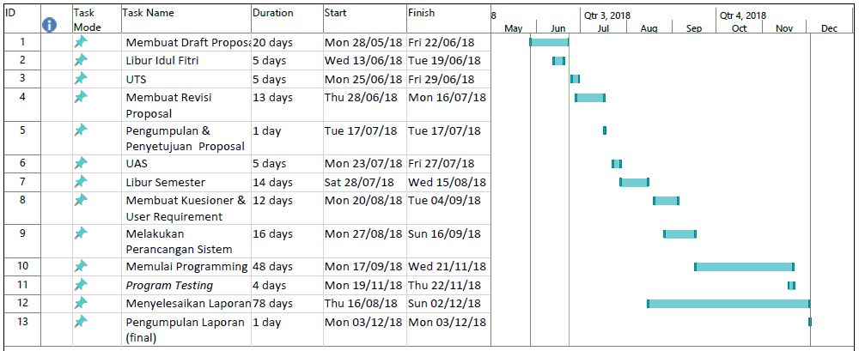

# DAFTAR PUSTAKA

|  |  |
| --- | --- |
| [1] | Suseno, I., *Cara Pinter Jadi Event Organizer.* Yogyakarta: Galang Press, 2005. |

LAMPIRAN 1

**HASIL SURVEI**



